Муниципальное дошкольное образовательное учреждение

детский сад «Сказка «города Николаевска Волгоградской области

(«МДОУ «Сказка» г. Николаевска)

Консультация по оказанию методической, диагностической, консультативной помощи семье Черкасовой А.А., воспитывающей ребёнка (5,5 лет) посещающего дошкольное учреждение, в консультативном пункте МДОУ «Детский сад «Сказка» города Николаевска на тему: **«Речевые игры по дороге домой»**

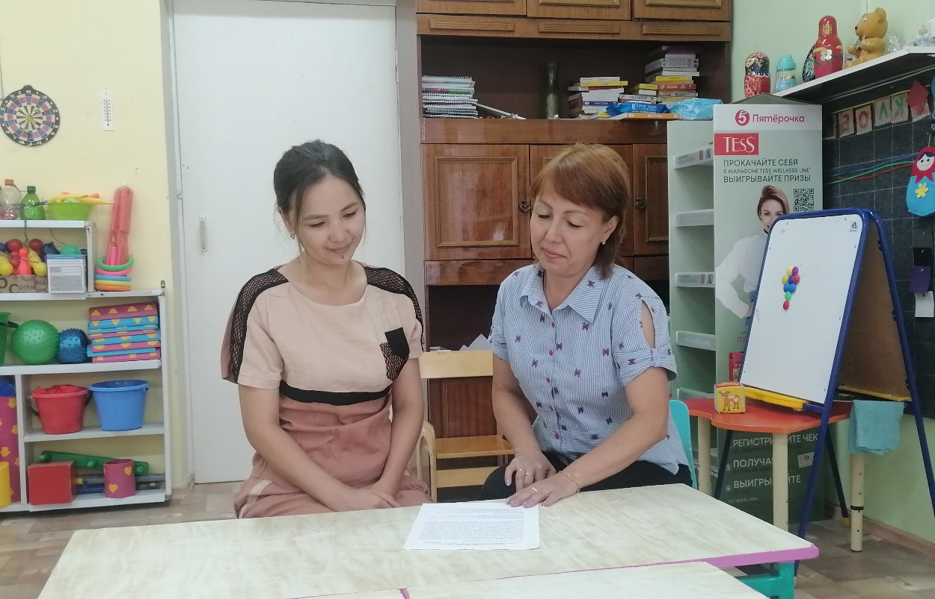

подготовила и провела:

воспитатель

Азербаева Людмила Викторовна

Май 2024

Ваша помощь ребенку в развитии речи имеет важнейшее значение для всей его последующей жизни. Грамотная речь позволяет человеку выражать свои мысли, общаться с другими людьми. Она положительно влияет на успеваемость в школе и позволяет избежать комплексов.

**Речевые игры** способствуют развитию речи, обогащения словаря, внимания, воображения ребенка. С помощью таких игр ребенок научится классифицировать, обобщать предметы. Даже если ваш ребенок ходит к логопеду, этого не всегда достаточно, чтобы закрепить хороший результат. Гораздо эффективнее занятия станут, если вы **будете** принимать больше участия в развитии **речевых** навыков вашего малыша. Можно играть с ребенком в самые простые **речевые игры**, которые легко освоит любой **родитель** и сможет играть в них дома, на прогулке или по **дороге домой**. Лучше развивать **речевые** навыки в свободном общении с ребенком. Дети, увлеченные замыслом **игры**, не замечают того, что они учатся, хотя им приходится сталкиваться с трудностями при решении задач, поставленных в игровой форме. Игровые действия в играх и упражнениях всегда включают в себя обучающую задачу. Решение этой задачи является для каждого ребенка важным условием личного успеха в игре.

Для достижения положительного результата, необходимо играть ежедневно.

1. *«Угадай, где мы?»*

Ребенок завязывает маме или папе *(другому члену семьи)* глаза, водит по квартире, описывает, не называя комнату, что видит вокруг, а взрослый должен догадаться, в какой комнате он находится.

1. *«Отгадай предмет по названию его частей»*

Кузов, кабина, колеса, руль, фары, дверцы *(грузовик)*.

Ствол, ветки, сучья, листья, кора, корни *(дерево)*.

Дно, крышка, стенки, ручки *(кастрюля)*.

Палуба, каюта, якорь, корма, нос *(корабль)*.

Подъезд, этаж, лестница, квартиры, чердак *(дом)*.

Крылья, кабина, хвост, мотор *(самолет)*.

Глаза, лоб, нос, рот, брови, щеки *(лицо)*.

Рукава, воротник, манжеты *(рубашка)*.

Голова, туловище, ноги, хвост, вымя *(корова)*.

Пол, стены, потолок *(комната)*.

Подоконник, рама, стекло *(окно)*.

1. *«Опиши предмет»*.

Предложите ребенку рассказать о какой-нибудь игрушке или любом другом предмете (посуда, мебель, продукт, используя как можно больше неповторяющихся слов. *«Это тарелка, она круглая, стеклянная, хрупкая, большая, зеленая»*;

Например:

«Это шкаф, он большой, коричневый, деревянный, вместительный, двухдверный» и т. п.

1. *«Отгадай, что это»*

Отгадывание обобщающего слова по функциональным признакам, по ситуации, в которой чаще всего находится предмет, называемый этим словом.

Например:

Растут на грядке в огороде, используются в пищу *(овощи)*.

Растут на дереве в саду, очень вкусные и сладкие.

Движется по **дорогам**, по воде, по воздуху.

1. *«Назови детали»*.

В этой игре предложите ребенку называть детали, из которых состоит предмет.

Например:

*«Это кастрюля, у нее есть ручки, крышка, стенки, дно»*; *«Это стул, у него есть сиденье, спинка, ножки»*; *«Это сапог, у него есть подошва, каблук, застежка, голенище»*.

1. *«Назови лишнее слово»*

Взрослый называет слова и предлагает ребенку назвать *«лишнее»* слово, а затем объяснить, почему это слово *«лишнее»*.

- *«Лишнее»* слово среди имен существительных:

кукла, песок, юла, ведерко, мяч;

стол, шкаф, ковер, кресло, диван;

пальто, шапка, шарф, сапоги, шляпа;

слива, яблоко, помидор, абрикос, груша;

волк, собака, рысь, лиса, заяц;

лошадь, корова, олень, баран, свинья;

роза, тюльпан, фасоль, василек, мак;

зима, апрель, весна, осень, лето;

мама, подруга, папа, сын, бабушка.

- *«Лишнее»* слово среди имен прилагательных:

грустный, печальный, унылый, глубокий;

храбрый, звонкий, смелый, отважный;

желтый, красный, сильный, зеленый;

слабый, ломкий, долгий, хрупкий;

крепкий, далекий, прочный, надежный;

смелый, храбрый, отважный, злой, решительный;

глубокий, мелкий, высокий, светлый, низкий.

- *«Лишнее»* слово среди глаголов:

думать, ехать, размышлять, соображать;

бросился, слушал, ринулся, помчался;

приехал, прибыл, убежал, прискакал;

пришел, явился, смотрел;

выбежал, вошел, вылетел, выскочил.

1. Игра *«Помоги закончить предложение»*.

Малыш активно формирует и развивает свой словарь за счет подбора глаголов, обозначающих окончание действия.

Например:

взрослый начинает говорить предложение, а ребенок заканчивает:

* Дима проснулся и. *(стал умываться)*;
* Катя оделась и. *(побежала гулять)*;
* У Гриши замерзли руки и. *(он надел варежки)*;
* Мама сварила суп и. *(позвала всех к столу)*.

1. *«Я писатель!»*

Суть **игры** — придумать небольшой рассказ из предложенных слов *(3-7 слов)*. Если ребенку пока трудно воспринимать слова на слух, то можно предложить ему картинки.

Например:

кошка – девочка – молоко = девочка налила кошке молоко; мальчик – кубики – башенка = мальчик построил башенку из кубиков и т. п.

9.*«Скажи наоборот»*.

Эта игра помогает расширять словарный запас за счет подбора слов-антонимов. Взрослый называет слово, а ребенок называет слово *«наоборот»*.